Разработчик:
Лобазина Анастасия Владимировна
воспитатель филиала МАДОУ
«Детский сад №26» - «Детский сад №24»,
Свердловская область,
городской округ Первоуральск

Конспект по образовательной деятельности
с применением здоровьесберегающих технологий
«Где прячется здоровье?»

Цель: Формировать у детей представления о зависимости здоровья от двигательной активности, закаливания, правильного питания и чистоты тела.
Задачи:
- Формировать и пополнять знания детей о полезных свойствах воздуха, с опорой на исследовательскую деятельность.
- Формировать и пополнять знания детей о полезных и вредных продуктах питания.
- Пополнять и закреплять знания детей о пользе физкультуры и закаливания.
- Продолжать формировать ценностное отношение детей к жизни и здоровью.
- Развивать познавательный интерес и речь детей.
- Воспитывать желание заботиться о своем здоровье.
Предварительная работа:
- Рассматривание детских энциклопедий и книг о здоровье человека;
- Беседы о здоровье;
- Чтение художественной литературы;
- Загадывание загадок;
- Рассматривание иллюстраций «Спорт», «Закаливание», «Если хочешь быть здоров»

Активизация словаря: Олимп, планета, клетки, организм, кислород, закаливание, микробы, вирусы.

Оборудование: коврограф, модель солнца, емкость с водой, пластиковые бутылочки по количеству детей, аудиозапись для физкультурной минутки, дидактическая игра «Пирамида здоровья», иллюстрации «Спорт», «Закаливание».
Ход занятия:
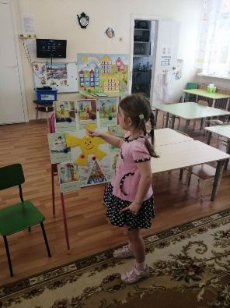
Воспитатель: Ребята, к нам в группу заглянуло вот такое замечательное, радостное солнышко! Поздоровайтесь с солнышком и друг с другом. (Дети здороваются)
-Знаете, вы ведь не просто поприветствовали друг друга, вы подарили частичку здоровья! Потому что вы сказали: «Здравствуйте!», это значит – здоровья желаю. Дети, рассаживайтесь на стульчики. (Дети рассаживаются) Сегодня, я хочу рассказать вам старую легенду.
«Давным-давно, на горе Олимп, жили-были боги. Были они очень сильными, красивыми, здоровыми и умными. Стало им скучно, и решили они создать человека и поселить на планете Земля. Стали боги думать и решать, каким должен быть человек? Один из богов сказал : «Человек, должен быть сильным!» Другой сказал «Человек должен быть красивым». Третий бог сказал «Сделаем человека здоровым». Еще один бог решил, что человек должен быть умным. Но один из богов, возразил им: «Если все это у человека будет, он станет таким же как мы». И решили боги спрятать самое ценное, что есть у человека – здоровье. Стали думать-решать, куда же его спрятать? Одни предлагали спрятать здоровье на дне синего моря, другие, за высокие горы. А один из богов предложил: «Здоровье надо спрятать внутри самого человека» Так и живут с тех давних пор люди, пытаясь найти и сохранить свое здоровье. Да только не каждый может, найти и сберечь бесценный дар богов!»
Значит здоровье-то, оказывается, спрятано и во мне, и в тебе, и в каждом из нас! Ребята, а вы чувствуете себя здоровыми? Что значит, быть здоровым? (Ответы детей) А как ты считаешь? А ты здоров? Почему? (Ответы детей).
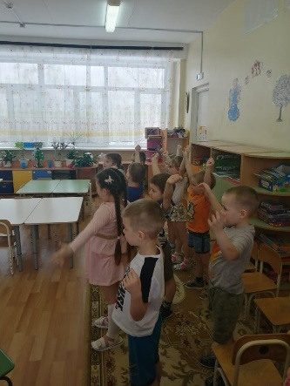
Воспитатель. Я открою вам маленький секрет! Наше здоровье можно сравнить с солнышком, у которого много лучиков. Эти лучики живут в каждой клеточке нашего организма. Первый лучик нашего здоровья (на модели солнца открывает лучик с изображением физических упражнений) – это физкультура. Давайте подумаем, какую пользу приносит физкультура? (Ответы детей) А вы выполняете зарядку? Предлагаю сейчас, встать в круг и потренировать мышцы нашего тела. (Дети под музыку выполняют упражнения, затем рассаживаются по местам).
Воспитатель. Кто зарядкой занимается, тот здоровья набирается! Какие мышцы стали у вас после тренировки? (Ответы детей) Скажите мне, почему человек должен заниматься физкультурой? (Ответы детей) Чтоб больным не лежать, нужно спорт уважать! Помните об этом ребята.
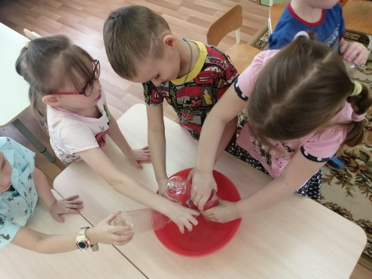
Чтобы узнать, как называется второй лучик нашего здоровья, я покажу вам фокус. Возьмите каждый по бутылочке и загляните внутрь. Что там лежит? (Ответы детей) Воспитатель. Сейчас мы увидим, кто там прячется! Один, два, три – невидимка, из бутылочки беги! Опустите бутылку в воду, и нажмите на нее. (Дети выполняют задание)
Воспитатель. Что за невидимка сидел в бутылочке? (Ответы детей). Правильно дети, это воздух.
Без дыханья жизни нет,
Без дыханья меркнет свет.
Дышат птицы и цветы,
Дышим он, и я, и ты.
Давайте проверим, так ли это. Сейчас вы попробуете глубоко вдохнуть и задержать дыхание. (Дети выполняют задание) Что вы почувствовали? (Ответы детей) Почему не могли долго без воздуха? (Ответы детей)
Воспитатель. Правильно. Это каждая клеточка вашего организма взбунтовалась: «Пришлите пожалуйста воздух, а то мы погибаем!» Предлагаю вам, выполнить упражнения на дыхание.
- «Погреемся» Руки развести в стороны, затем быстрыми движениями скрестить их перед грудью, хлопнуть ладонями по плечам, произнести: «У-у-х!»
- «Сердитый ежик» Присесть пониже, обхватить голени, опустить голову, произнести: «Ф-р-р»
- «Заблудились в лесу» Сделать вдох, на выдохе прокричать: «А-у-у»
Воспитатель. Скажите дети, для чего мы выполняем дыхательные упражнения? (Ответы детей) Правильно ребята! При дыхании наш организм обогащается кислородом. Так, как же называется второй лучик здоровья? (Ответы детей) Да, верно, это воздух! (на модели солнца открывается второй лучик)
Воспитатель. Сейчас я хочу показать вам картинки. Внимательно рассмотрите их и скажите, чем на них занимаются люди? (Ответы детей) Верно, закаляются! Есть много видов закаливания, помогите вспомнить их. (Ответы детей)
- Обливание
- Обтирание рукавичкой
- Полоскание горла
- Умывание прохладной водой
- Босохождение
- Бег в прохладном помещении
Воспитатель. Как вы считаете, для чего люди закаляются? (Ответы детей) Какие вы молодцы, все знаете! Люди закаляются, чтобы научить свой организм приспосабливаться к разным условиям, сделать его сильным, выносливым и здоровым! Теперь вы знаете название третьего лучика здоровья. Скажите, как он называется? (Ответы детей) Конечно, закаливание! (На модели солнца открывается третий лучик)
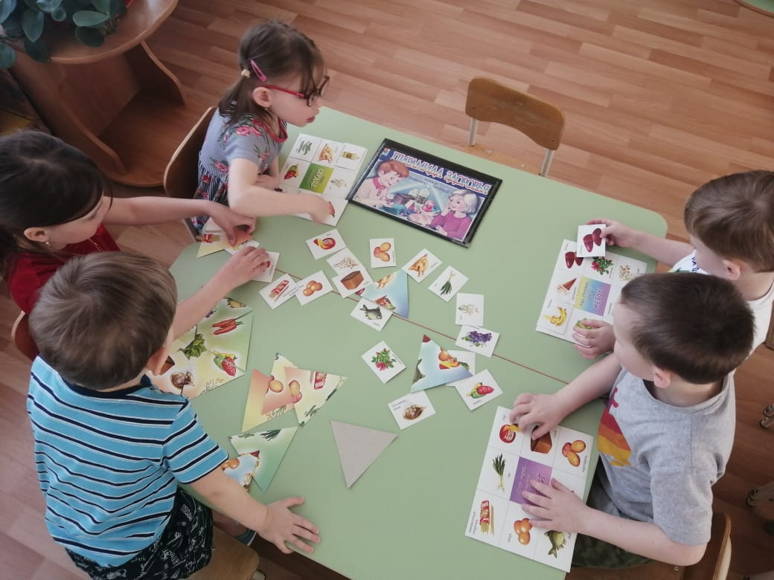
Воспитатель. Послушайте пословицу: «Хочешь, не хочешь, а есть надо». Почему так говориться в пословице? Зачем человеку еда? Как вы считаете? (Ответы детей) В магазинах продают много разных продуктов. Ответьте мне пожалуйста, они все полезные? (Ответы детей) Если мама отправит вас в магазин, сможете вы выбрать полезные продукты? Для того, чтобы узнать, какие продукты полезны, я предлагаю вам сыграть в игру «Пирамида здоровья». (Дети разбиваются на группы и играют в предложенную игру)
Воспитатель. Молодцы, обязательно скажу вашим мамам, что вы знаете и умеете выбирать полезные продукты! Ответьте мне еще на один вопрос, какие овощи защищают от вредных микробов? (Ответы детей) Даже такая пословица есть: «Чеснок да лук – от всех недуг» Напомните мне, как называется четвертый лучик здоровья? (Ответы детей) Конечно же, правильное питание! (на модели солнца открывается четвертый лучик)
Воспитатель. Ребята, посмотрите на солнышко. У нас остался не открытым только один лучик. Хотите узнать, какое имя у последнего лучика? Я его открою, а вы постараетесь сами догадаться, как он называется. (Открывается пятый лучик, с изображением гигиенических процедур. Ответы детей) Правильно, пятый лучик, называется чистота! Как вы думаете, зависит ли здоровье человека от чистоты? (Ответы детей) Почему говорят: «Чистота, залог здоровья»? (Ответы детей) Предлагаю вам вспомнить правила чистоты. (Ответы детей)
- Каждое утро умывайся, а вечером принимай ванну или душ.
- Зубы чисти утром и вечером.
- Следи за чистотой ногтей, подстригай их каждую неделю.
- Следи за чистотой рук, обязательно мой их перед едой, после прогулки и после каждого посещения туалета.
- При себе имей носовой платок, следи за чистотой носа.
- Нижнее белье меняй каждый день.
- Помни, что предметы личной гигиены (мочалка, полотенце, зубная щетка, расческа) должны быть у каждого свои.
- Содержи в чистоте свою комнату и игрушки.
Воспитатель. Посмотрите-ка, солнышко вам улыбается, радуется за вас, потому что мы отгадали все лучики здоровья, и узнали, что оно спрятано внутри нашего организма. Я уверена, что вы сделаете все, чтобы сохранить свое здоровье! Назовите еще раз лучики здоровья. (Ответы детей)
Воспитатель. Я хочу вам пожелать: «Будьте здоровы!» А вы пожалуйста, пожелайте это друг другу!

